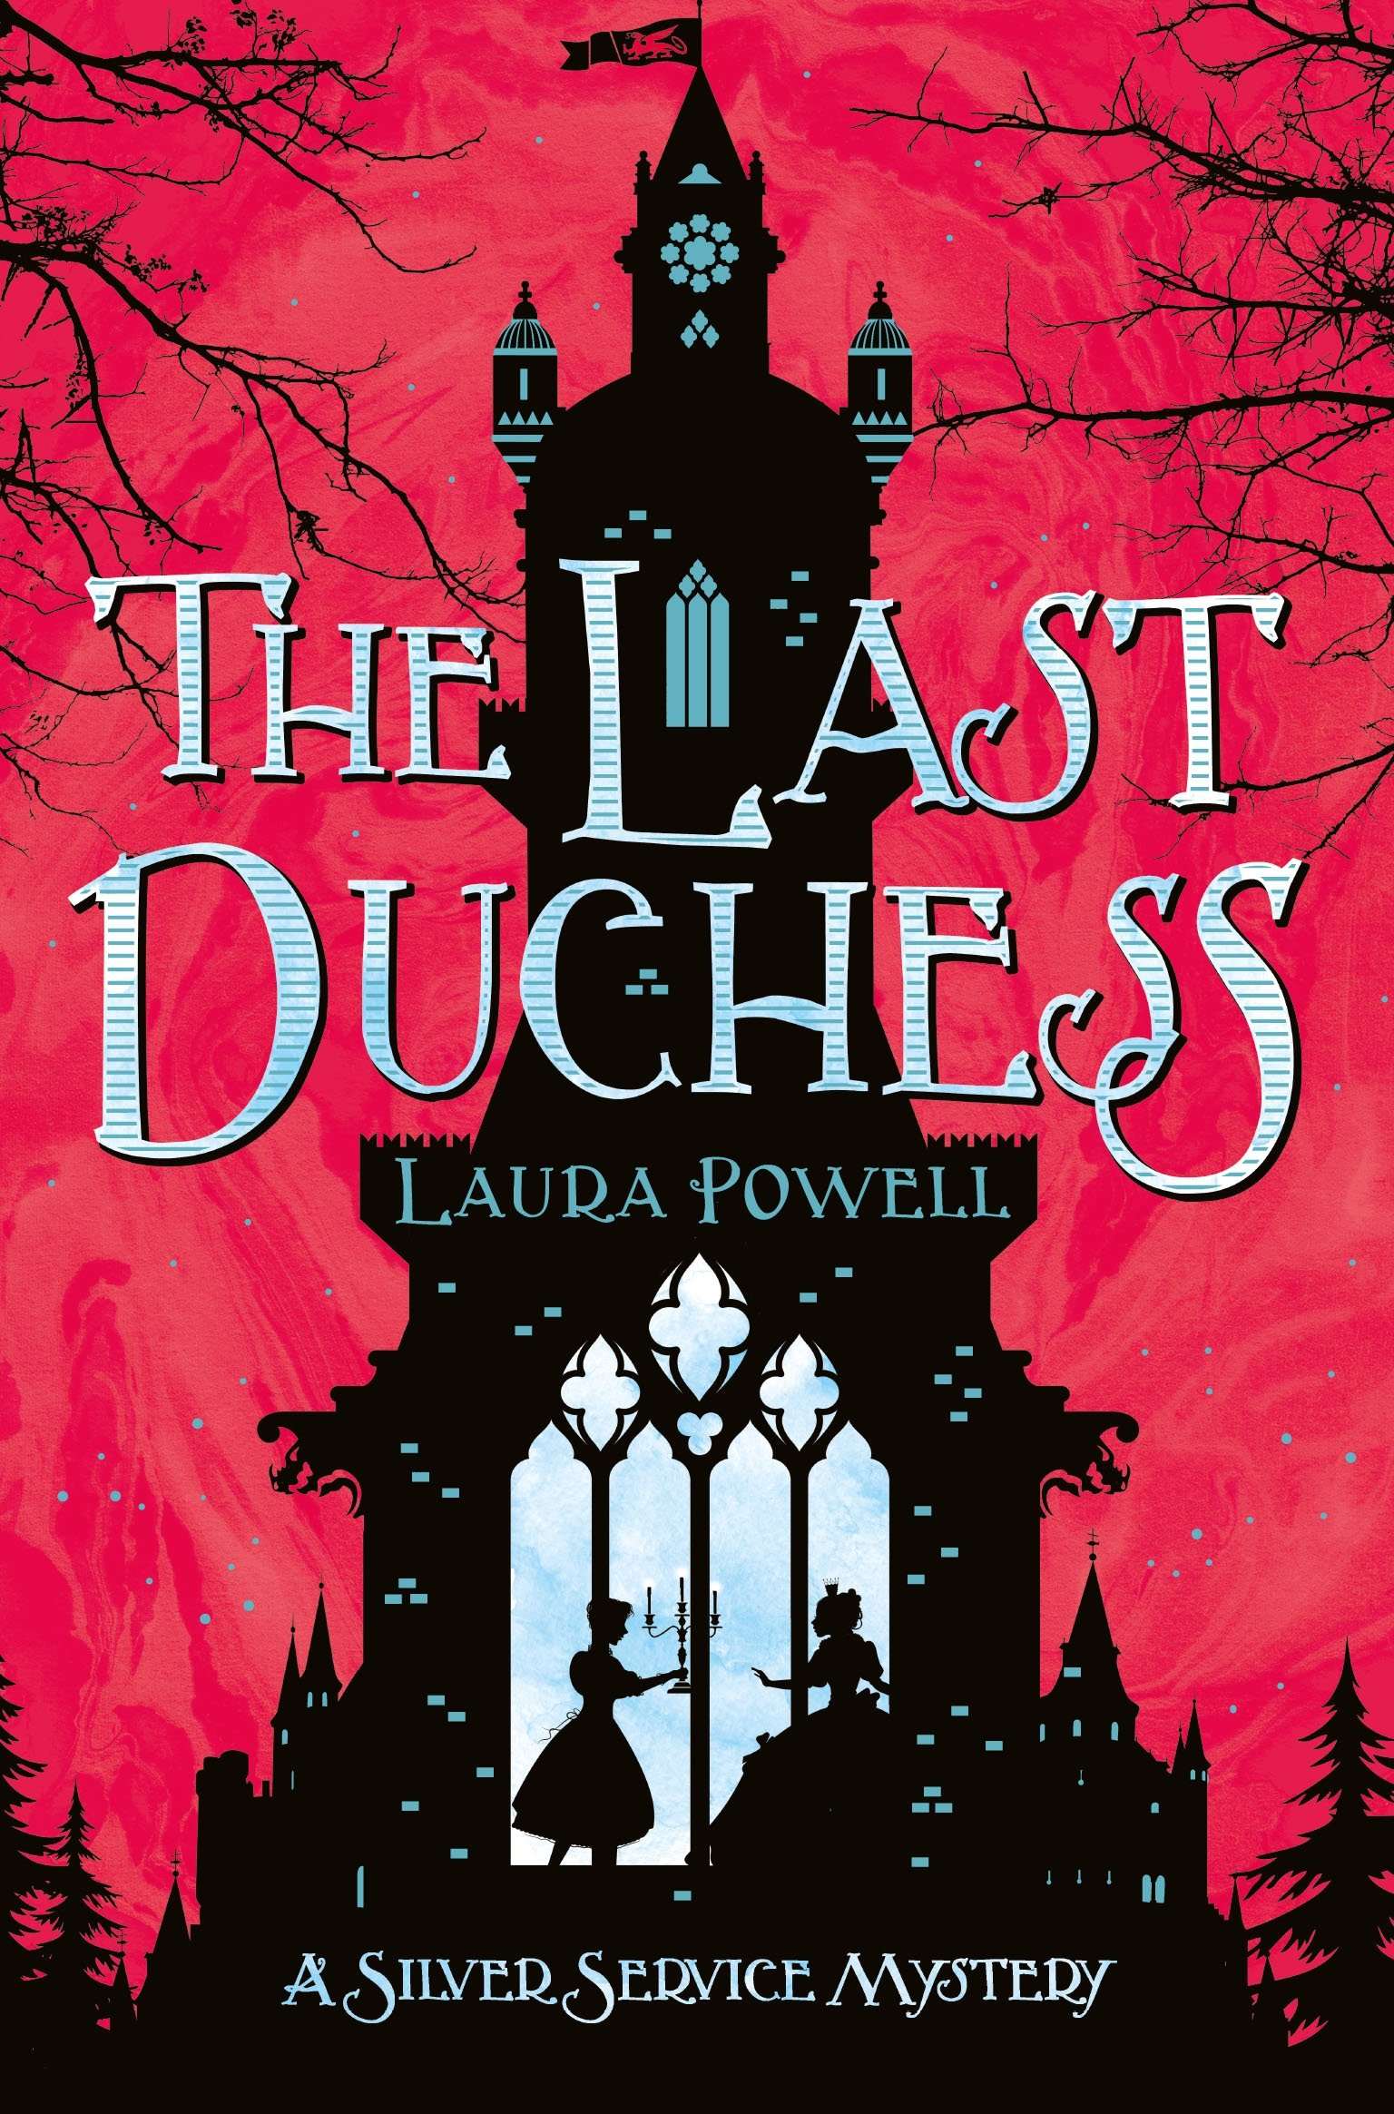
中文书名：《最后的女公爵（贵族的未解之谜1）》
英文书名：THE LAST DUCHESS(Book 1 in the SILVER SERVICE MYSTERIES)
作 者：Laura Powell
出 版 社：Macmillan
代理公司：A. M. Heath/ANA
出版日期：2016年
代理地区：中国大陆、台湾
审读资料：电子稿/样书
页 数：304页
类 型：9-14岁少年文学

《最后的女公爵》是对当今最热门的历史之谜的一个新颖独到而富有超自然色彩的诠释。
试想一下，《唐顿庄园》里如果出现巨龙，会怎样？

内容简介：

帕特恩只有十三岁，但在明钦女士的家庭仆佣学院里，她已经是这一行列里的佼佼者，深受赏识。作为女仆服侍他人，似乎就是她命中注定的人生。但是命运出现了转机，她被送往小而神秘的艾芬伯格公爵领地，要作为女仆去服侍刚刚成为孤儿的女大公。

这位新女主人容易情绪激动而又有偏执妄想症，她深信与她有关的每个人都企图篡夺她的爵位。帕特恩是这个奇怪的地方的外来者，她发现自认为是常识式的英国人的处事方式正受到当地迷信说法的挑战，一种古怪的不祥预感正笼罩着这个地方。不过帕特恩发现，她与女大公之间有着很多的共同点，超过她的意料。尽管她们之间有些差异，这两个女孩子还是成为了朋友，很快她们就一起面对一场战斗，要在背叛与恐怖之中存活下来。看上去完美无瑕的艾芬伯格其实隐藏着一个阴暗的秘密，有一些很肮脏而令人不快的东西潜藏在城堡的深处……

帕特恩的装备只有她可信赖的针线篮，一瓶可以让人苏醒的嗅盐，还有J.布科克的《女仆的职责》这个堪称无价之宝的指南，她需要运用她全部的机敏和智慧来应对主人们的阴谋诡计以及下人们的勾心斗角。
缝补袜子的活儿变得前所未有的充满危险。

作者简介：

劳拉·鲍威尔（Laura Powell）在英国威尔士地区的乡村长大，现在她居住在伦敦西区。她在大学里学习过古典文学，毕业后开始在出版行业工作。她不久前离职，专注于全职写作。她为儿童和青少年创作作品，她的小说《烧痕》曾获得2013年卡内基大奖提名。

谢谢您的阅读！
请将回馈信息发至：宁非 (Katalin Ning)
安德鲁﹒纳伯格联合国际有限公司北京代表处
北京市海淀区中关村大街甲59号中国人民大学文化大厦1705室, 邮编：100872
电 话：010-82509406
传 真：010-82504200
Email：Katalin@nurnberg.com.cn
网 站：Http://www.nurnberg.com.cn
新浪微博：http://weibo.com/nurnberg
豆瓣小站：http://site.douban.com/110577/
微信订阅号：安德鲁书讯


